LAPORAN PROYEK PEGEMBANGAN APLIKASI WEB
WEBSITE BATIK MULYO



Program Studi Sistem Informasi
Sekolah Tinggi Manajemen Informatika dan Komputer
AKAKOM
YOGYAKARTA
DisusunOleh :
RICKY RODESTA L ( 155610006 )
NG SATRIA UTOMO W.P ( 155610024 )
CHESSA P. ADITIRTA ( 155610037 )

SEKOLAH TINGGI MANAJEMEN INFORMATIKA DAN KOMPUTER AKAKOM
YOGYAKARTA
2018
Rangkuman Materi
- Install XAMPP
Apa Itu XAMPP?
XAMPP merupakan aplikasi cross platform: Apache, MySQL, PHP dan Perl. XAMPP juga memberikan solusi sederhana dan cukup ringan dijalankan, memungkinkan Anda membuat web server lokal untuk melakukan pengetesan website.
XAMPP dapat dijalankan pada Window, Mac dan Linux. Dalam tutorial ini kami akan membahas pada Windows.

Berikut ini adalah langkah cara instal XAMPP …

Langkah 1: Unduh XAMPP
Download XAMPP melalui website Apache Friends https://www.apachefriends.org/index.html
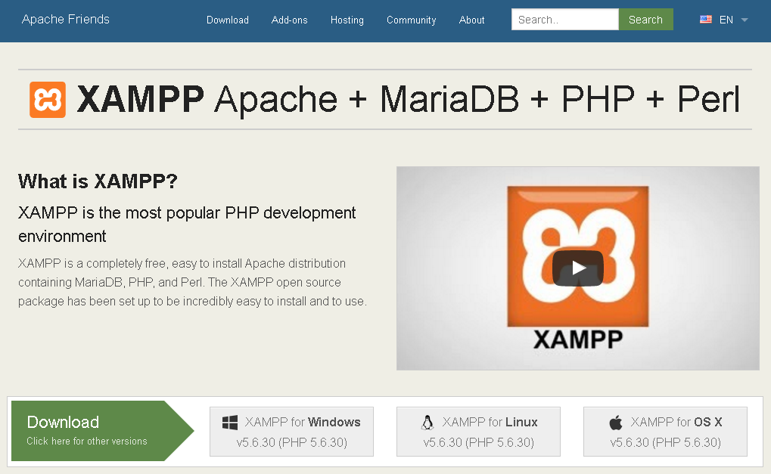

Langkah 2: Instal XAMPP
1. Lakukan instalasi setelah Anda selesai mengunduh. Selama proses instalasi mungkin Anda akan melihat pesan yang menanyakan apakah Anda yakin akan menginstalnya. Silakan tekan Yes untuk melanjutkan instalasi.
2. Klik tombol Next.
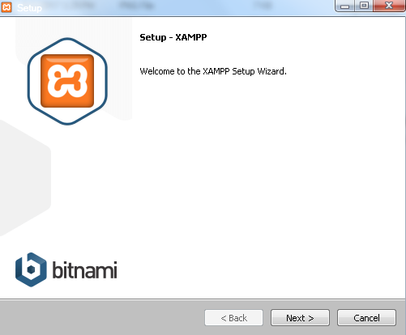
3. Pada tampilan selanjutnya akan muncul pilihan mengenai komponen mana dari XAMPP yang ingin dan tidak ingin Anda instal. Beberapa pilihan seperti Apache dan PHP adalah bagian penting untuk menjalankan website dan akan otomatis diinstal. Silakan centang MySQL dan phpMyAdmin, untuk pilihan lainnya biarkan saja.
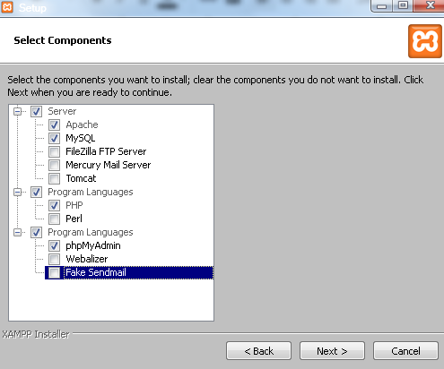
4. Berikutnya silakan pilih folder tujuan dimana XAMPP ingin Anda instal, pada tutorial ini pada direktori C:\xampp.
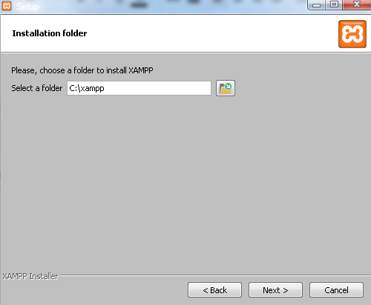
5. Pada halaman selanjutnya, akan ada pilihan apakah Anda ingin menginstal Bitnami untuk XAMPP, dimana nantinya dapat Anda gunakan untuk install WordPress, Drupal, dan Joomla seccara otomatis.
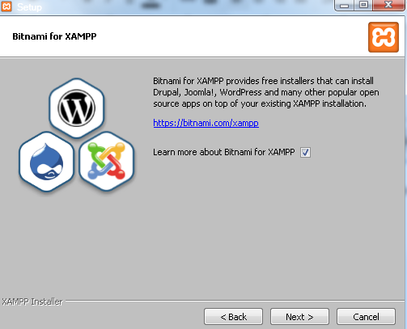
6. Pada langkah ini proses instalasi XAMPP akan dimulai. Silakan klik tombol Next.
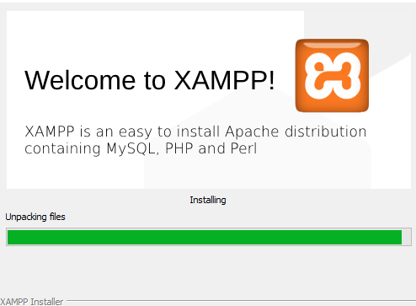
7. Setelah berhasil diinstal, akan muncul notifikasi untuk langsung menjalankan control panel. Silakan klik Finish.
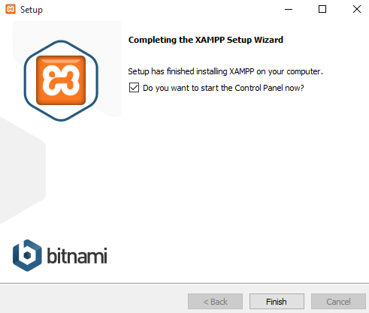

Langkah 3: Jalankan XAMPP
Silakan buka aplikasi XAMPP kemudian klik tombol Start pada Apache dan MySQL. Jika berhasil dijalankan, Apache dan MySQL akan berwarna hijau seperti gambar di bawah ini.
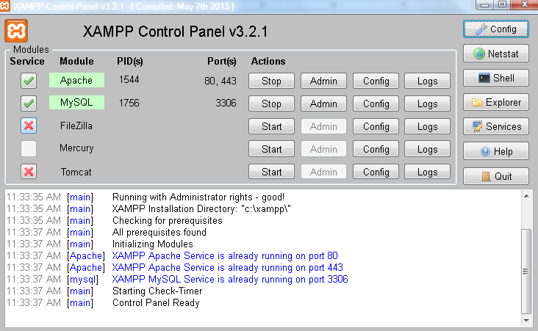
Untuk melakukan pengecekan, silakan akses link berikut melalui browser Anda http://localhost.

Kesimpulan
Saat ini instal XAMPP telah sukses. Selanjutnya kita dapat menjalankan aplikasi berbasis web pada localhost.

Sumber : https://www.niagahoster.co.id/blog/cara-instal-xampp/ diakses pada senin 04 – 06 – 2018 pukul : 10.10 WIB

Web HTML & CSS
- Langkah 1: Membuat Sketsa Desain halaman web
Kita akan memulai membuat web dengan mempersiapakan sketsa halaman web dulu, untuk membuat sketsa halaman web kita bisa menggunakan kertas dulu baru setelah itu kita bisa memperhalusnya dengan photoshop. Berikut adalah sketsa halaman web yang kita akan gunakan sebagai latihan.
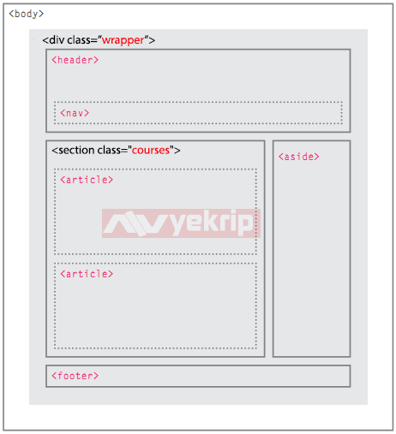
Sketsa Website Sederhana
Sketsa desain halaman web dapat memberikan gambaran mengenai layout halaman web dan bagaimana cara mengatur letaknya. Dengan adanya sketsa juga bisa mempermudah kita untuk menyiapkan skrip HTML dan CSS apa saja yang dibutuhkan.
Langkah 2: Menentukan Konsep membuat website
Kita akan menggunakan HTML5, teknologi ini memperkenalkan beberapa elemen baru yang memungkinkan kita untuk membagi bagian dari halaman. Nama-nama elemen ini sesuai dengan jenis konten yang berada didalamnya.
Skrip HTML
1  2  3  4  5  6  7  8  9  10  11  12  13  14  15  16  17 | <div class="wrapper">  <header>  <h1>Warung Tegal</h1>  <nav>  <!-- nav content here -->  </nav>  </header>  <section class="courses">  <!-- section content here -->  </section>  <aside>  <!-- aside content here -->  </aside>  <footer>  <!-- footer content here -->  </footer>  </div><!-- .wrapper -->
Langkah 3: Membuat Skrip Struktur Umum HTML
Pembuatan skrip struktur umum HTML memudahkan kita untuk memulai dalam membuat website. Berikut Skrip Struktur Umum HTML.
Skrip HTML
1  2  3  4  5  6  7  8  9  10  11  12  13  14  15 | <!DOCTYPE html>  <html>  <head>  <title>Web Warung Tegal</title>  <style type="text/css">  </style>  <!--[if lt IE 9]>  <script src="http://html5shiv.googlecode.com/svn/trunk/html5.js"></script>  <![endif]-->  </head>  <body>  <div class="wrapper">  </div><!-- .wrapper -->  </body>  </html>
Langkah 4: Membuat Elemen header dan nav HTML5
Dalam contoh ini, Elemen <header> digunakan untuk tempat dari nama website dan navigasi utama. Berikut skrip header, letakkan persis dibawah <div class="wrapper">.
Skrip HTML
1  2  3  4  5  6  7  8  9  10  11  12 | <header>  <h1>Warung Tegal</h1>  <nav>  <ul>  <li><a href="" class="current">beranda</a></li>  <li><a href="">daftar masakan</a></li>  <li><a href="">katering</a></li>  <li><a href="">tentang</a></li>  <li><a href="">kontak</a></li>  </ul>  </nav>  </header>
Kita menggunakan elemen <nav> untuk membuat navigasi . Elemen ini bisa digunakan di berbagai keperluan dalam pembuatan navigasi, baik navigasi yang berada tepat dibawah header, atau navigasi yang terletak pada footer.
Dalam skrip diatas kita menentukan judul halaman yang telah kita letakkan pada elemen <h1>dan memberikan daftar link navigasi sebagai alat navigasi untuk mempermudah dalam mengakses halaman web.
Langkah 5: Membuat Elemen article HTML5
Elemen <article> bertindak sebagai wadah untuk setiap bagian dari halaman yang dapat berdiri sendiri dan berpotensi Sindikasi.
Bisa berupa artikel atau tulisan blog, komentar atau posting forum, atau lainnya. Jika halaman terdiri dari beberapa artikel, maka kita akan meletakkan masing-masing artikel dalam elemen <article>. Berikut skripnya, dan kita bungkus skrip ini dengan elemen <section>.
Skrip HTML
1  2  3  4  5  6  7  8  9  10  11  12  13  14  15  16  17  18  19  20  21  22  23  24  25  26 | <section class="courses">  <article>  <figure>  <img src="images/soto.jpg" alt="soto" />  <figcaption>Soto Indonesia</figcaption>  </figure>  <hgroup>  <h2>Soto Ayam</h2>  <h3>Makanan Berkuah</h3>  </hgroup>  <p>Soto ayam adalah makanan khas Indonesia yang berupa  sejenis sup ayam dengan kuah yang berwarna kekuningan.</p>  </article>  <article>  <figure>  <img src="images/pecel.jpg" alt="pecel" />  <figcaption>Pecel Indonesia</figcaption>  </figure>  <hgroup>  <h2>Masakan Pecel</h2>  <h3>Makanan dengan Bumbu Kacang</h3>  </hgroup>  <p>Pecel adalah makanan yang menggunakan bumbu sambal  kacang sebagai bahan utamanya yang dicampur dengan aneka jenis sayuran.</p>  </article>  </section>
Langkah 6: Membuat Elemen Aside HTML5
Elemen <aside> bertindak sebagai tempat/wadah untuk konten yang berhubungan dengan seluruh halaman. Sebagai contoh, elemen ini bisa berisi link ke halaman web lain, daftar posting terbaru, kotak pencarian, atau widget-widget lainnya. Berikut skrip dari elemen Aside. Letakkan skrip ini dibawah skrip <section> diatas, tepatnya setelah skrip </section>.
Skrip HTML
1  2  3  4  5  6  7  8  9  10  11  12  13  14 | <aside>  <section class="popular-recipes">  <h2>Masakan Populer</h2>  <a href="">Sayur Sop</a>  <a href="">Sayur Asem</a>  <a href="">Sayur Lodeh</a>  <a href="">Sayur Bayam</a>  </section>  <section class="contact-details">  <h2>Kontak</h2>  <p>Warung Tegal<br />  di seluruh indonesia  </section>  </aside>
Dalam skrip diatas, kita meletakkan informasi daftar link yang berisi menu masakan yang populer dan daftar kontak.
Langkah 7: Membuat Elemen Footer HTML5
Setiap website akan punya footer, elemen <footer> berguna untuk membuat footer, dengan footer kita bisa memberikan informasi tambahan mengenai website seperti informasi hak cipta, link ke halaman kebijakan privasi atau link lainnya. Berikut skrip footer. Skrip Footer diletakkan setelah skrip <aside> diatas, tepatnya setelah skrip </aside>.
Skrip HTML
1  2  3 | <footer>  &copy; 2015 Warung Tegal  </footer>
Pada tahap ini kita sudah membuat File HTML dan belum dilengkapi dengan skrip CSS dan Gambar, sehingga pada tahap ini web sederhana kita seperti gambar dibawah ini.
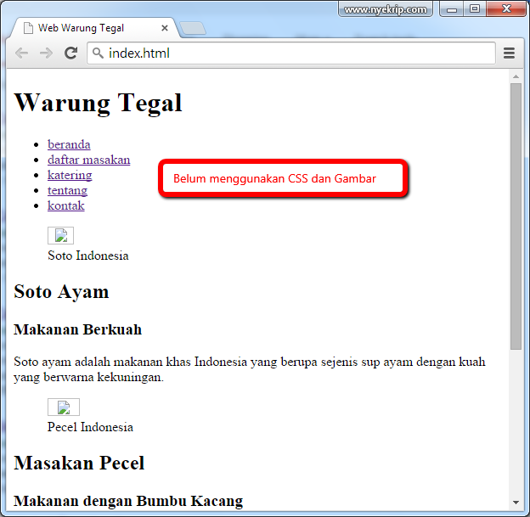
Website Belum Menggunakan Skrip CSS dan Gambar
Langkah 8: Membuat Skrip CSS dan Gambar
Berikut skrip CSS yang nantinya kita insert ke dalam elemen <style type="text/css">.
Skrip CSS
1  2  3  4  5  6  7  8  9  10  11  12  13  14  15  16  17  18  19  20  21  22  23  24  25  26  27  28  29  30  31  32  33  34  35  36  37  38  39  40  41  42  43  44  45  46  47  48  49  50  51  52  53  54  55  56  57  58  59  60  61  62  63  64  65  66  67  68  69  70  71  72  73  74  75  76  77  78  79  80  81  82  83  84  85  86 | header, section, footer, aside, nav, article, figure, figcaption {  display: block;}  body {  color: #666666;  background-color: #f9f8f6;  background-image: url("images/dark-wood.jpg");  background-position: center;  font-family: Georgia, Times, serif;  line-height: 1.4em;  margin: 0px;}  .wrapper {  width: 940px;  margin: 20px auto 20px auto;  border: 2px solid #000000;  background-color: #ffffff;}  header {  height: 160px;  background-image: url(images/header.png);}  h1 {  text-indent: -9999px;  width: 940px;  height: 130px;  margin: 0px;}  nav, footer {  clear: both;  color: #ffffff;  background-color: #aeaca8;  height: 30px;}  nav ul {  margin: 0px;  padding: 5px 0px 5px 30px;}  nav li {  display: inline;  margin-right: 40px;}  nav li a {  color: #ffffff;}  nav li a:hover, nav li a.current {  color: #000000;}  section.courses {  float: left;  width: 659px;  border-right: 1px solid #eeeeee;}  article {  clear: both;  overflow: auto;  width: 100%;}  hgroup {  margin-top: 40px;}  figure {  float: left;  width: 290px;  height: 220px;  padding: 5px;  margin: 20px;  border: 1px solid #eeeeee;}  figcaption {  font-size: 90%;  text-align: left;}  aside {  width: 230px;  float: left;  padding: 0px 0px 0px 20px;}  aside section a {  display: block;  padding: 10px;  border-bottom: 1px solid #eeeeee;}  aside section a:hover {  color: #985d6a;  background-color: #efefef;}  a {  color: #de6581;  text-decoration: none;}  h1, h2, h3 {  font-weight: normal;}  h2 {  margin: 10px 0px 5px 0px;  padding: 0px;}  h3 {  margin: 0px 0px 10px 0px;  color: #de6581;}  aside h2 {  padding: 30px 0px 10px 0px;  color: #de6581;}  footer {  font-size: 80%;  padding: 7px 0px 0px 20px;}

Untuk penggunaan CSS sendiri, ada dua cara yang bisa dipakai, yaitu dengan cara memaasukan langsung script CSS di dalam tag <head>…</head>, atau bisa juga dengan memasukkan link yang menghubungkan antara file HTML dengan file CSS.

Hasil akhir :

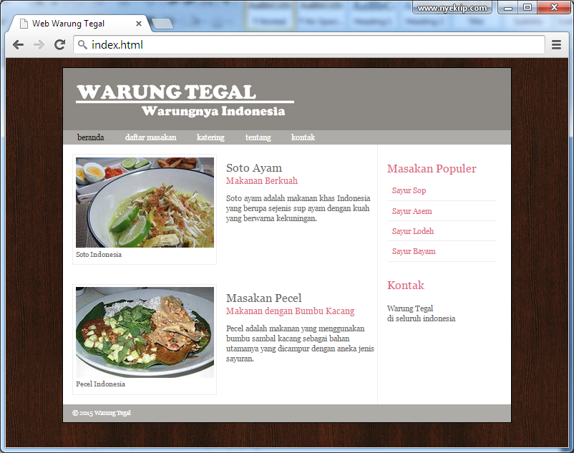

Sumber :

1. http://www.nyekrip.com/cara-membuat-website-sederhana-dengan-html-5/ di akses 04-06-2018 pukul 10.35

2. http://script-media.net/news/membuat-layout-website-dengan-css di akses 04-06-2018 pukul 10.40

WEB BOOSTRAP

Apa itu bootstrap ?
Bootstrap adalah front-end framework atau framework css yang sengaja dibangun untuk memudahkan pendesain web dalam membuat website atau membuat template website. Framework yang dulu pernah dikenal dengan twitter bootstrap ini dilengkapi dengan komponen-komponen website yang sering digunakan seperti breadcrumb, pagination, modal dialog, navigation bar dan lain-lain yang sangat memudahkan pendesain web saat membuat webiste, bahkan bootstrap ini selalu diunggul-unggulkan dengan fitur website responsive-nya yang memungkinkan kita cukup membuat satu template website saja dan kita bisa memperoleh template yang bisa dibuka atau kompatibel diberbagai device (laptop, handphone, atau tablet).

Manfaat Bootstrap ?
Seperti yang telah terurai di atas template website yang dibangun dengan bootstrap sudah responsif sehingga kita cukup membuat satu buah template lengkap saja dan sudah support atau kompatibel diberbagai browser sekaligus berbagai device baik untuk desktop, laptop, tablet maupun smartphone sekalipun. Template yang kita buat dengan bootstrap ini akan langsung menyesuaikan diri dengan lebar layar dari masing-masing device. Fitur responsif ini juga telah menjadi rekomendasi google guna memperkuat SEO mobile dari website yang kita buat.
Pada tutorial kali ini onphpid akan berbagi sedikit tentang belajar membuat template website bootstrap, tutorial ini dibuat karena onphpid sedang dalam proyek tutorial membuat website yang dapat kalian lihat di cara membuat website. Di tutorial bootstrap ini kiata akan mencoba membuat template website dengan layout dua kolom dengan menggunakan fitur grid dari bootstrap dan tentunya akan kita bahas langkah demi langkah sebagai berikut.

Membuat Template Website dengan bootstrap

Persiapan membuat template dengan bootstrap
- Silahkan download source code bootstrap di situs resminya getbootstrap.com yang disediakan oleh bootstrap secara gratis untuk diunduh oleh siapa saja.
- Download jquery di jquery.com atau library google. karena bootstrap tidak menyediakan jquery dalam paketan source code-nya. Jquery ini digunakan untuk menjalankan komponen-komponen bawaan bootstrap seperti modal dialog, navigation agar berjalan dengan normal.
- Pastikan kalian sudah punya code editor seperti notepad++, dreamweaver atau Sublime Text yang nanti akan kita gunakan untuk membuat template website dengan bootstrap.
- Agar lebih terasa bawa kita membuat website, kita akan menggunakan xampp dan file dengan extention phpdalam membuat template website ini.

Memulai membuat template web
- Pastikan XAMPP sudah terinstall dan sudah dalam kondisi running.
- Buat sebuah folder di htdocs dengan nama template
- Buka folder template (baru saja kita buat tadi) dan buatlah sebuah folder baru dengan nama assets dan satu buat file dengan nama index.php
- Buatlah dua folder baru di dalam folder assets dengan nama bootstrap dan jquery. Dimana hasil download-an bootstrap akan kita ekstrak di folder bootstrap yang baru kita buat dan hasil download-an jquery akan kita letakkan di folder jquery yang baru kita buat. Tambahkan dua file baru yaitu style.css dan custom.js.

Sumber : https://www.onphpid.com/belajar-membuat-template-web-menggunakan-bootstrap.html diakses 04-05-2018 pukul 11.08

WEB CRUD dengan PHP
CRUD adalah akronim untuk Create, Read, Update, dan Delete. Operasi CRUD adalah manipulasi data dasar untuk database. Dalam tutorial ini kita akan membuat aplikasi PHP sederhana untuk melakukan semua operasi ini pada tabel database MySQL di satu tempat.
Kita akan membuat sebuah aplikasi dengan tampilan seperti pada gambar di bawah dengan sebuah tabel yang menampilkan data dari database di sisi frontend. Terdapat beberapa tombol untuk mengubah data yang ada di database lewat antarmuka yang kita buat. Tabel pengguna yang kita buat akan berisi informasi pengguna seperti nama, nomor telepon, email, dll.
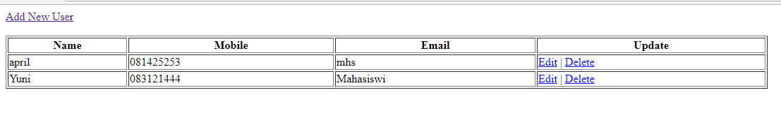

Langkah-Langkah Pembuatan CRUD

1. Membuat Database.sql
/* Create Database and Table */
create database crud_db;

use crud_db;

CREATE TABLE `users` (
`id` int(11) NOT NULL auto_increment,
`name` varchar(100),
`email` varchar(100),
`mobile` varchar(15),
PRIMARY KEY (`id`)
);

Pertama kita buat terlebih dahulu file database.sql kemudian kita impor file 'database.sql' ini ke dalam database (menggunakan PHPMyAdmin).

2. Membuat file config.php
<?php
/**
* using mysqli_connect for database connection
*/

$databaseHost = 'localhost';
$databaseName = 'crud_db';
$databaseUsername = 'root';
$databasePassword = '';

$mysqli = mysqli_connect($databaseHost, $databaseUsername, $databasePassword, $databaseName);

?>
File config.php menyimpan informasi tentang database host, username dan password. Sebagian besar server lokal bekerja dengan detail yang diberikan. Anda dapat mengubahnya sesuai dengan detail host dan database Anda.
Untuk menghubungkan PHP dengan MySQL, kita menggunakan fungsi mysqli_connect() dengan alamat server sebagai parameter pertama, user database sebagai parameter kedua, password user sebagai parameter ketiga, dan nama database sebagai parameter keempat.
Silahkan isi password sesuai dengan yang dibuat di servernya. Jika tidak menggunakan passsword, maka isikan dengan String kosong saja.
$password = "";

3. Membuat file index.php
<?php
// Create database connection using config file
include_once("config.php");

// Fetch all users data from database
$result = mysqli_query($mysqli, "SELECT * FROM users ORDER BY id DESC");
?>

<html>
<head>
<title>Homepage</title>
</head>

<body>
<a href="add.php">Add New User</a><br/><br/>

<table width='80%' border=1>

<tr>
<th>Name</th> <th>Mobile</th> <th>Email</th> <th>Update</th>
</tr>
<?php
while($user_data = mysqli_fetch_array($result)) {
echo "<tr>";
echo "<td>".$user_data['name']."</td>";
echo "<td>".$user_data['mobile']."</td>";
echo "<td>".$user_data['email']."</td>";
echo "<td><a href='edit.php?id=$user_data[id]'>Edit</a> | <a href='delete.php?id=$user_data[id]'>Delete</a></td></tr>";
}
?>
</table>
</body>
</html>
File index.php merupakan file utama yang menyertakan file konfigurasi untuk koneksi database. Kemudian menampilkan semua daftar pengguna menggunakan MySQL Select Query. Pengguna yang akan ditampilkan di dalam daftar perlu menambahkan terlebih dahulu menggunakan tautan 'Tambahkan Pengguna Baru'.

4. Membuat file add.php

<html>
<head>
<title>Add Users</title>
</head>

<body>
<a href="index.php">Go to Home</a>
<br/><br/>

<form action="add.php" method="post" name="form1">
<table width="25%" border="0">
<tr>
<td>Name</td>
<td><input type="text" name="name"></td>
</tr>
<tr>
<td>Email</td>
<td><input type="text" name="email"></td>
</tr>
<tr>
<td>Mobile</td>
<td><input type="text" name="mobile"></td>
</tr>
<tr>
<td></td>
<td><input type="submit" name="Submit" value="Add"></td>
</tr>
</table>
</form>

<?php

// Check If form submitted, insert form data into users table.
if(isset($_POST['Submit'])) {
$name = $_POST['name'];
$email = $_POST['email'];
$mobile = $_POST['mobile'];

// include database connection file
include_once("config.php");

// Insert user data into table
$result = mysqli_query($mysqli, "INSERT INTO users(name,email,mobile) VALUES('$name','$email','$mobile')");

// Show message when user added
echo "User added successfully. <a href='index.php'>View Users</a>";
}
?>
</body>
</html>
File add.php berfungsi untuk menambahkan pengguna baru. Formulir HTML digunakan untuk menerima masukan data pengguna. Setelah data pengguna diserahkan, MySQL INSERT Query digunakan untuk memasukkan data pengguna ke dalam database.

5. Membuat file edit.php
<?php
// include database connection file
include_once("config.php");

// Check if form is submitted for user update, then redirect to homepage after update
if(isset($_POST['update']))
{
$id = $_POST['id'];

$name=$_POST['name'];
$mobile=$_POST['mobile'];
$email=$_POST['email'];

// update user data
$result = mysqli_query($mysqli, "UPDATE users SET name='$name',email='$email',mobile='$mobile' WHERE id=$id");

// Redirect to homepage to display updated user in list
header("Location: index.php");
}
?>
<?php
// Display selected user data based on id
// Getting id from url
$id = $_GET['id'];

// Fetech user data based on id
$result = mysqli_query($mysqli, "SELECT * FROM users WHERE id=$id");

while($user_data = mysqli_fetch_array($result))
{
$name = $user_data['name'];
$email = $user_data['email'];
$mobile = $user_data['mobile'];
}
?>
<html>
<head>
<title>Edit User Data</title>
</head>

<body>
<a href="index.php">Home</a>
<br/><br/>

<form name="update_user" method="post" action="edit.php">
<table border="0">
<tr>
<td>Name</td>
<td><input type="text" name="name" value=<?php echo $name;?>></td>
</tr>
<tr>
<td>Email</td>
<td><input type="text" name="email" value=<?php echo $email;?>></td>
</tr>
<tr>
<td>Mobile</td>
<td><input type="text" name="mobile" value=<?php echo $mobile;?>></td>
</tr>
<tr>
<td><input type="hidden" name="id" value=<?php echo $_GET['id'];?>></td>
<td><input type="submit" name="update" value="Update"></td>
</tr>
</table>
</form>
</body>
</html>
Edit.php digunakan untuk mengedit / update data pengguna. Anda dapat mengubah data pengguna dan memperbaruinya. File ini akan mengarahkan pengguna kembali ke homepage, setelah update sukses.

6. Membuat file delete.php
<?php
// include database connection file
include_once("config.php");

// Get id from URL to delete that user
$id = $_GET['id'];

// Delete user row from table based on given id
$result = mysqli_query($mysqli, "DELETE FROM users WHERE id=$id");

// After delete redirect to Home, so that latest user list will be displayed.
header("Location:index.php");
?>

File delete.php hanya dipanggil saat kita klik link 'Delete' untuk pengguna manapun yang dipilih.

Sumber : https://www.codepolitan.com/tutorial-membuat-crud-php-dengan-mysql-59897c72d8470

HOSTING WEBSITE

Melakukan Hosting aplikasi
Pertama, memasukkan email dan membuat password untuk mendaftar akun dan masuk ke akun tersebut seperti di bawah ini:
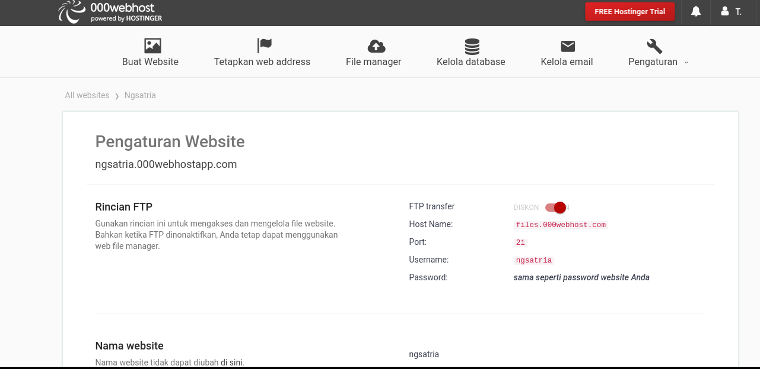
Penjelasan :
Gambar di atas adalah 000webhost yang digunakan untuk hosting aplikasi batik mulyo. Pertama dengan membuat nama website dan password. Setelah itu akan tampak tampilan cpanel hosting seperti gambar diatas.

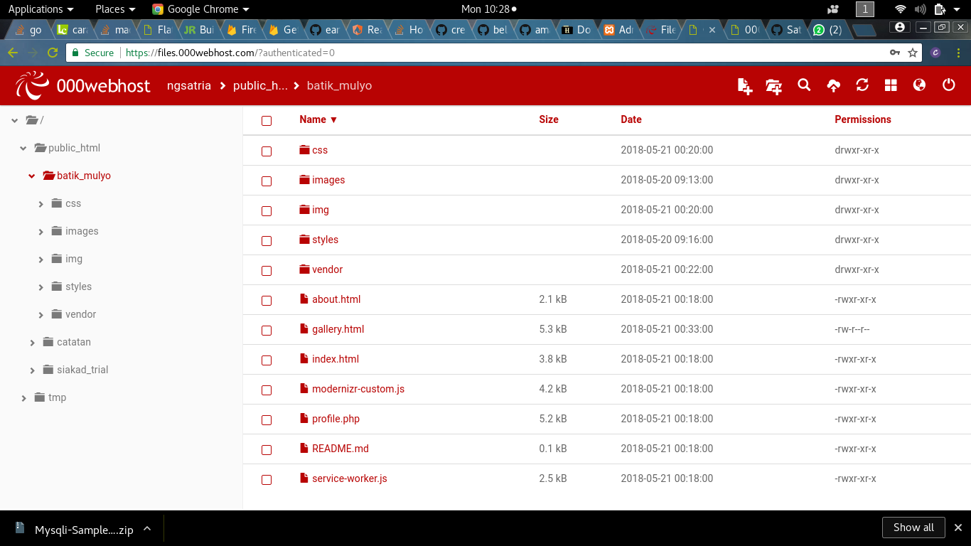
Penjelasan :
Mengunggah file yang dibutuhkan aplikasi pada webhost menggunakan file manager pada 000webhost. File-file di unggah pada posisi directori public_html. Selain mengisi dan mengedit pada direktori tersebut tidak diijinkan mengubah nama direktori public_html maupun mengubah file di luar public html.
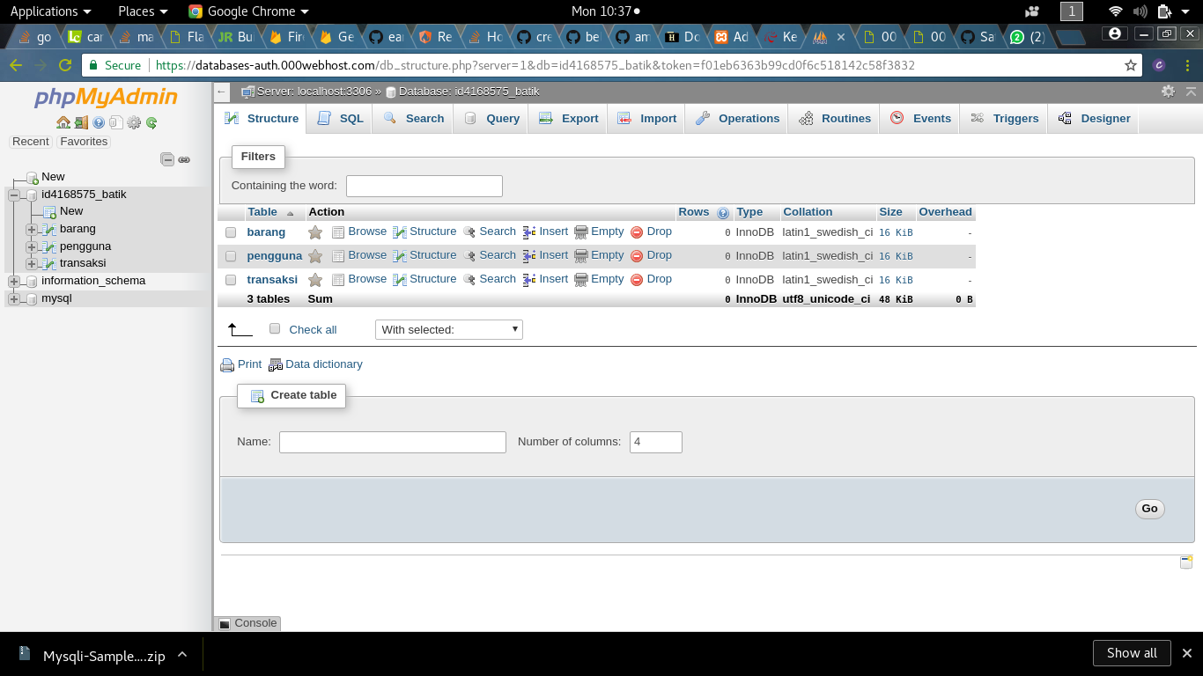
Penjelasan:
Lalu, pada tab database digunakan untuk membuat dan mengatur database. Cukup dengan menekan tambah database maka akan ada kotak dialog untuk mengisikan nama database dan nama pengguna(yang nantinya digenerate menjadi nama baru menurut aturan webhost) serta memasukkan password yang diinginkan. Setelah dibuat maka database dapat dilihat menggunakan phpAdmin seperti contoh gambar di atas. Aplikasi Batik Mulyo membutuhkan 3 tabel yaitu barang, pengguna, dan transaksi, maka pada database tersebut dibuat 3 tabel seperti pada gambar di atas.

Berikut hasil hosting aplikasi tersebut:
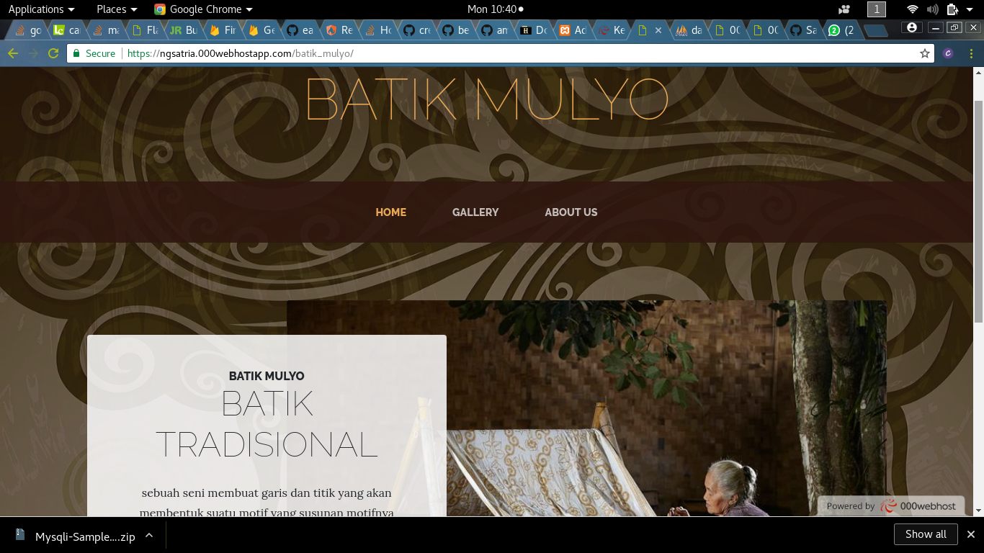

PELAKSANAAN PROYEK

Pada pertemuan satu pelaksanaan proyek dimulai dengan menginstal web server di lokal dengan menggunakan XAMPP Server. Hasil dari praktikum pertama yaitu web server XAMPP dapat dijalankan di lokal server. Anggota yang hadir berjumlah dua orang yaitu Ricky Rodesta L dengan nim 155610006 dan juga Ng Satria Utomo W.P dengan nim 155610024. Pada pertemuan kedua yaitu membuat tampilan halaman web atau tampilan web dengan menggunakan HTML dan CSS sebagai bahasa pemrograman yang digunakan. Hasil dari pertemuan kedua yaitu berupa tampilan web atau halaman web yang statis. Anggota kelompok yang hadir pada pertemuan kedua berjumlah satu orang yaitu Ng Satria Utomo W.P dengan nim 155610024. Pada pertemuan ketiga yaitu membuat halaman webatau tampilan web dengan menggunakan bootstraps. Hasil dari pertemuan ketiga yaitu berupa tampilan halam web dengan menggunakan bootstraps framework yang membuat ampilan web lebih menarik. Jumlah anggota kelompok yang hadir yaitu dua orang Ricky Rodesta L dengan nim 155610006 dan juga Ng Satria Utomo W.P dengan nim 155610024. Pada pertemuan ke empat membuat aplikasi dengan menggunakan Java Script. Hasil dari pertemuan ke empat yaitu berupa tampilan web yang interaktif salah satu contoh menghitung IPK yang setelah di submit hasil langsung bisa ditampilkan tanpa harus berganti halaman. Anggota kelompok yang hadir hanya satu orang yaitu Ricky Rodesta L dengan nim 155610006. Pertemuan ke lima yaitu membuat aplikasi dengan menggunakan operasi CRUD yang terkoneksi dengan database mysql menggunakan bahasa pemrograman PHP. Hasil pada pertemuan lima yaitu aplikasi web yang memungkinkan untuk melakukan menampilkan data, memasukkan data, mengubah data dan menghapus data yang tersimpan pada database mysql. Anggota yang hadir berjumlah dua orang yaitu Ricky Rodesta L dengan nim 155610006 dan juga Ng Satria Utomo W.P dengan nim 155610024. Pada pertemuan ke enam yaitu membuat SKPL. SKPL merupakan spesifikasi kebutuhan perangkat lunak. Pada SKPL ini hal yang dilakukkan membuat rancangan perangkat lunak yang akan dibuat dan kebutuhan perangkat lunak sesuai dengan kebutuhan yang dibutuhkan. Hasil dari pertemuan ke enam ini yaitu rancangan perangkat lunak yang akan dibuat serta kebutuhan perangkat lunak yang dibutuhkan. Anggota yang hadir berjumlah dua orang yaitu Ricky Rodesta L dengan nim 155610006 dan juga Ng Satria Utomo W.P dengan nim 155610024. Pada pertemuan ke tujuh membuat SDLC yang berhubungan tentang kebutuhan kode pemrograman yang akan membuat suatu aplikasi. Hasil dari pertemuan ke tujuh yaitu berupa kode pemrograman dasar untuk aplikasi web. Anggota yang hadir berjumlah dua orang yaitu Ricky Rodesta L dengan nim 155610006 dan juga Ng Satria Utomo W.P dengan nim 155610024.

alamat website tugas akhir : https://satriautomo.000webhost/batik_mulyo

